
ΠΑΝΕΠΙΣΤΗΜΙΟ ΠΕΛΟΠΟΝΝΗΣΟΥ
ΣΧΟΛΗ ΑΝΘΡΩΠΙΣΤΙΚΩΝ ΕΠΙΣΤΗΜΩΝ ΚΑΙ ΠΟΛΙΤΙΣΜΙΚΩΝ ΣΠΟΥΔΩΝ
ΤΜΗΜΑ ΙΣΤΟΡΙΑΣ, ΑΡΧΑΙΟΛΟΓΙΑΣ ΚΑΙ ΔΙΑΧΕΙΡΙΣΗΣ ΠΟΛΙΤΙΣΜΙΚΩΝ ΑΓΑΘΩΝ
ΕΡΓΑΣΤΗΡΙΟ ΝΕΟΤΕΡΗΣ ΚΑΙ ΣΥΓΧΡΟΝΗΣ ΙΣΤΟΡΙΑΣ



ΣΤΡΑΤΙΩΤΙΚΗ ΣΧΟΛΗ ΕΥΕΛΠΙΔΩΝ

ΧΑΡΟΚΟΠΕΙΟ ΠΑΝΕΠΙΣΤΗΜΙΟ
ΤΜΗΜΑ ΟΙΚΟΝΟΜΙΑΣ ΚΑΙ
ΒΙΩΣΙΜΗΣ ΑΝΑΠΤΥΞΗΣ

E΄ Πανελλήνιο Φοιτητικό Συνέδριο
Νεότερης και Σύγχρονης Ιστορίας

«100 χρόνια από τη Συνθήκη της Λωζάννης (24 Ιουλίου 1923):
Αφετηρίες, πρωταγωνιστές και προοπτικές»
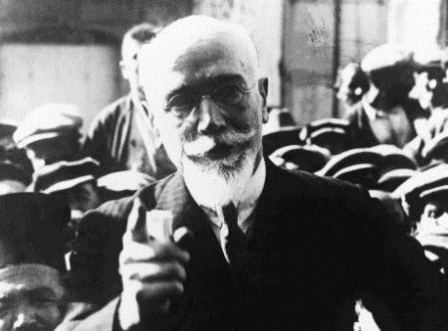

21-22 Οκτωβρίου 2023 | Ώρα έναρξης 11:00 π.μ. | Καλαμάτα
Αμφιθέατρο Σχολής Ανθρωπιστικών Επιστημών και Πολιτισμικών Σπουδών
«Νικόλαος Πολίτης»

